Họ và tên : Nguyễn Vũ Nguyên

Môn : Mã Nguồn Mở

**Lab 3**

Bài làm

1.Khảo sát trang chủ hiện tại

2.Xem lại vùng liên kết

3.Thực hiện trang sản phẩm theo chủ đề

Trong BookStoreController thêm action SPTheochude

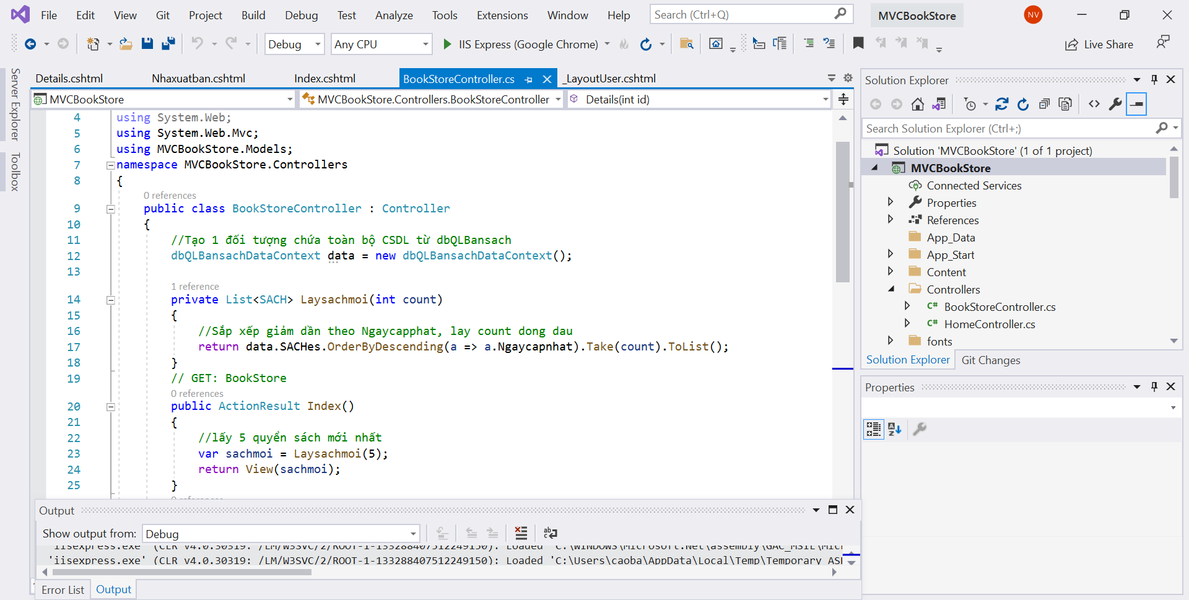

Tạo view: Sptheochude

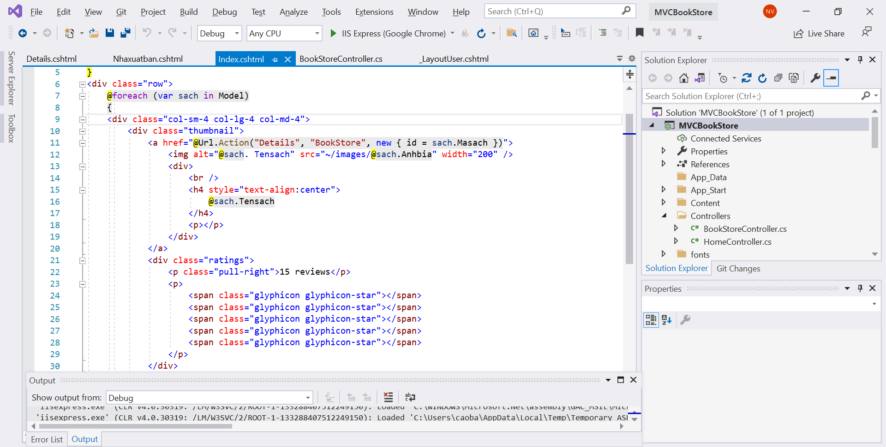

Kết quả:

Trang chủ đề sách

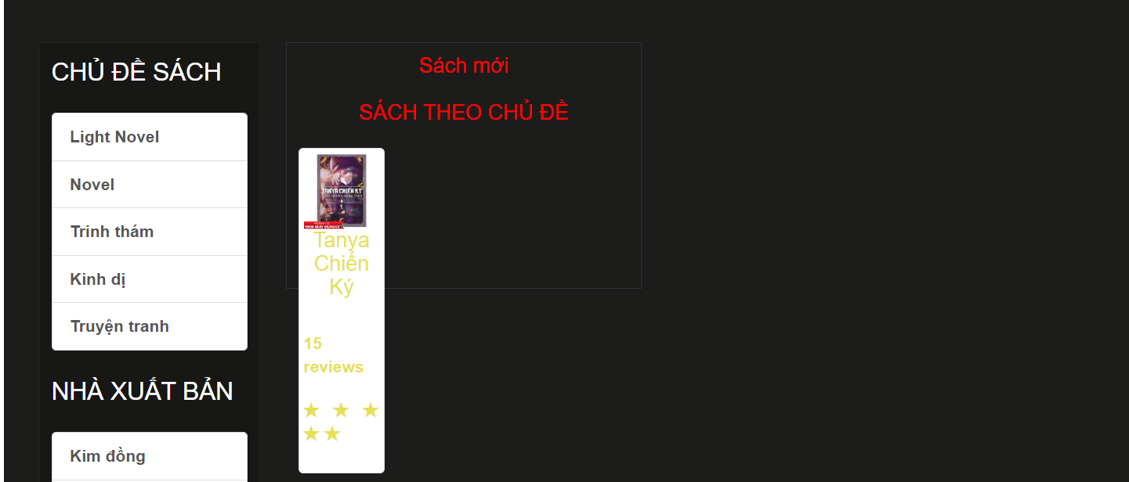

Trang chủ đề

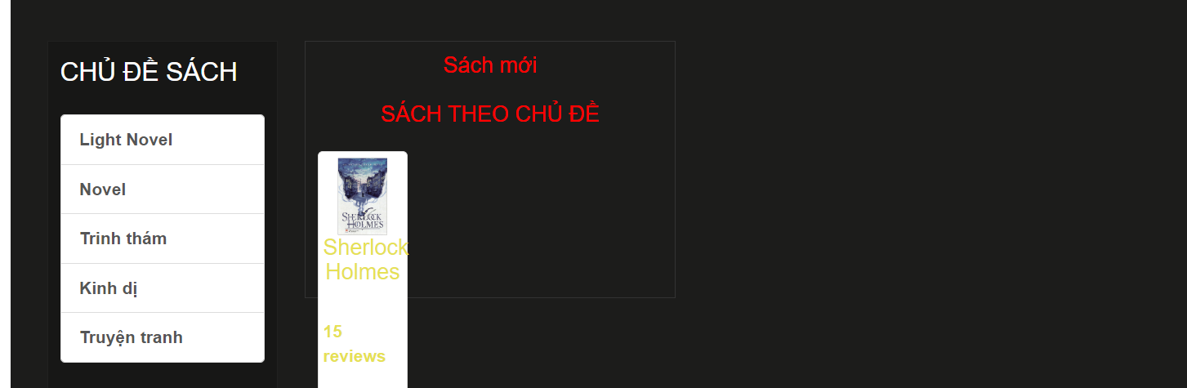

**4.Thực hiện trang SPtheoNXB**

Trong BookStoreController thêm action SPTheoNXB

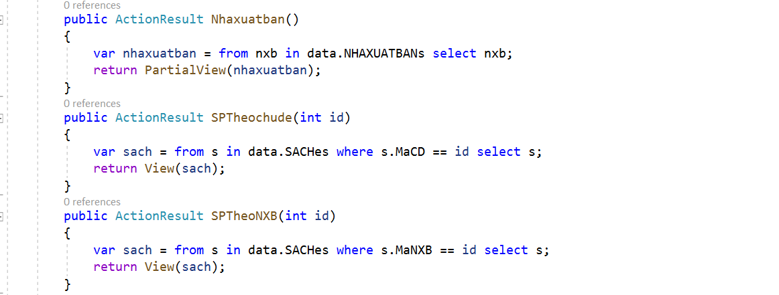

Tạo view SpTheoNXB

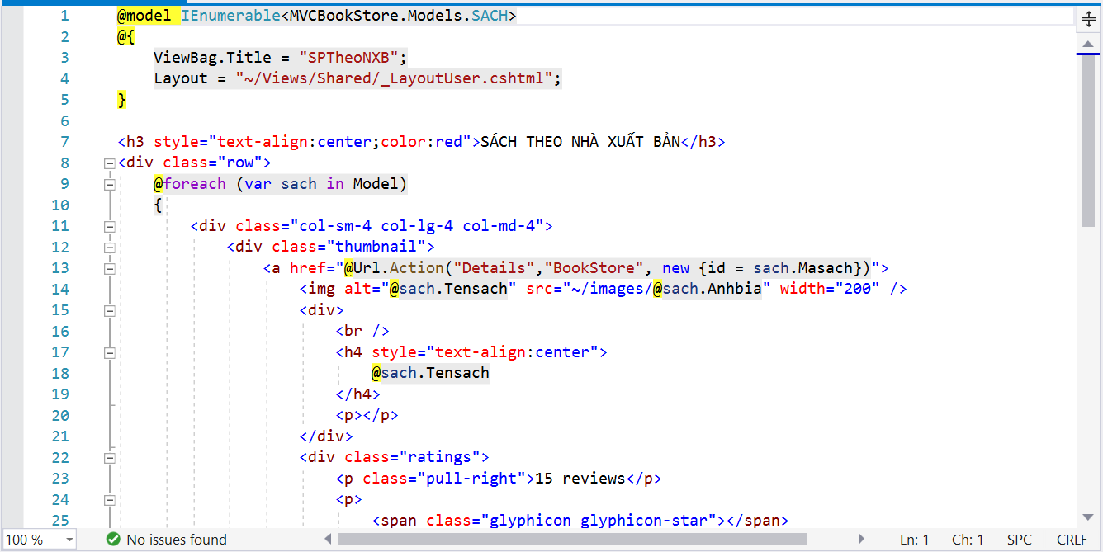

Kết quả:

Giao diện trang chủ

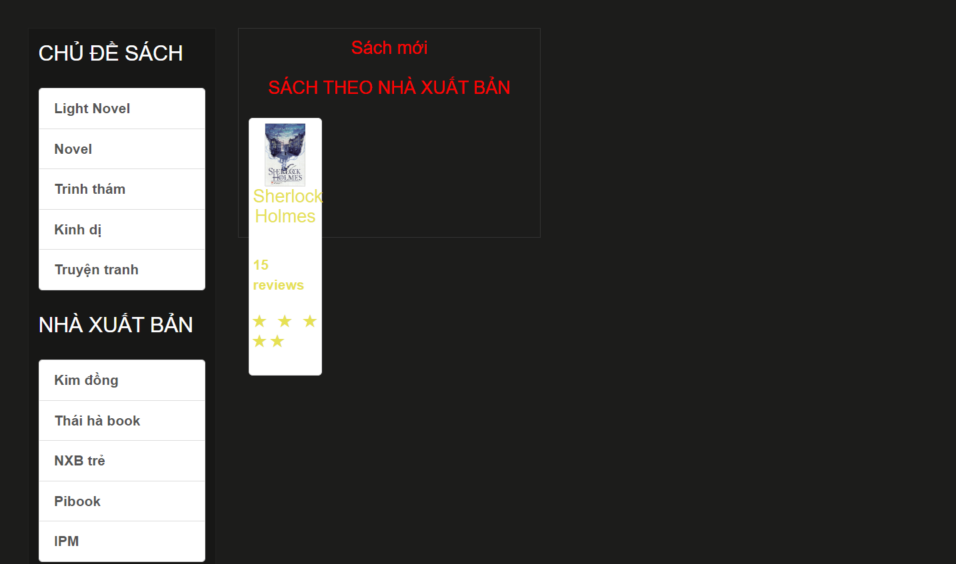

Chi tiết sách:

